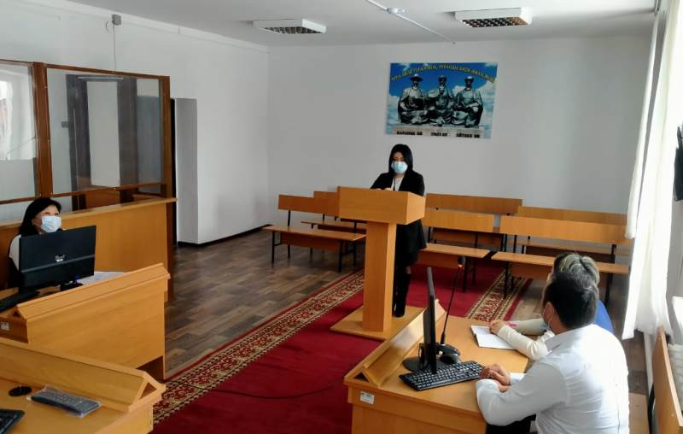

Соблюдение принципа языка судопроизводства
В районном суде №2 Катон-Карагайского района обсудили вопросы применения принципа языка судопроизводства.
На мероприятии приняли участие специалисты суда и представители правоохранительных органов.
В своем докладе заведующая канцелярией Ж.Труханова отметила, что судопроизводство в Республике Казахстан ведется на казахском языке, наравне с казахским официально употребляется русский язык, а при необходимости и другие языки.
Во время досудебного расследования орган (должностное лицо), ведущий уголовный процесс, должен разъяснить подозреваемому (обвиняемому) его права и обязанности относительно языка судопроизводства, в том числе право на ведение уголовного процесса на языке, на котором он свободно говорит и пишет, на обращение за помощью защитника. В соответствии с законодательством участвующим в деле лицам, не владеющим или в недостаточной степени владеющим языком, на котором ведется производство по делу, обеспечивается право делать заявления, давать объяснения и показания, заявлять ходатайства, выступать в суде на родном или другом языке, которым они владеют, так же особо подчеркнула, что применение принципа языка судопроизводства является правовой гарантией обеспечения защиты прав и свобод лиц, участвующих в судебном процессе. Несоблюдение требований законодательства о языке судопроизводства является существенным нарушением процессуального закона и влечет отмену вынесенных судебных актов.
Участникам мероприятия было рекомендовано не нарушать принцип языка судопроизводства, создавать участникам процесса необходимые условия для использования ими родного языка или языка которым они владеют.
Пресс-служба районного суда №2
Катон-Карагайского района

